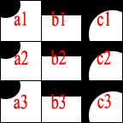
Первая цифра-номер сета
Вторая буква-рисунок маски
Третья цифра-номер однотипного рисунка

Например:
01а1 – трава, угол левый верхний
01а2 – трава, центр, лево
01а3 – трава, угол левый нижний

